
La capucine tubéreuse : culture, entretien, récolte
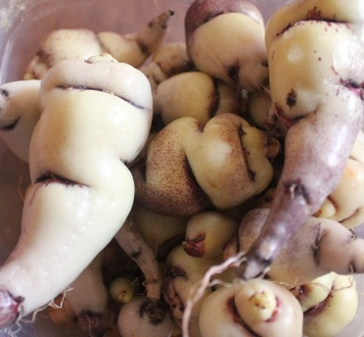
Ce sont ses tubercules blanc nacré ou jaune orangé tout bosselés que l’on consomme cependant, bien qu’elle soit moins florifère que ses cousines naines ou vivaces, elle peut tout à fait orner un grillage ou un support.
Nom latin
Tropaeolum tuberosum
Famille
Tropaeolacées
Type
Vivace cultivée en annuelle, plante grimpante à bulbe

Culture
Sol : riche, profond, léger et bien drainé.
Exposition : endroit lumineux sans soleil direct
Rusticité : rustique, jusqu'à -10 °C
Multiplication : semis
Bouturage : non
Plantation : printemps
Hauteur : jusqu'à 2 m
Semis
La germination des graines est difficile, elle se fait sous abri chauffé en février-mars.
Plantation
- Mieux vaut opter pour la plantation des tubercules, gardés de la précédente récolte
- La division des tubercules se fait au moment du repos hivernal.
- Elle peut commencer début mars à l’abri des gelées ou sinon en avril,
- Enterrez les tubercules à 10 cm de profondeur environ et en gardant 1 m entre chaque pied.

Entretien
- Prévoyez dès la plantation les supports sur lesquels elle grimpera.
- Lorsque les pieds atteignent 20 cm, buttez les et paillez le sol.
- Arrosez si l’été est particulièrement chaud afin de garder le sol frais.
- Lorsque les premières gelées sont à craindre, protégez-les avec un voile d’hivernage.

Récolte
Les tubercules se récoltent avec une fourche-bêche lorsque les gelées ont noirci et fait sécher puis tomber le feuillage, c'est-à-dire vers mi-novembre. Il faut compter autour de 7 mois entre la plantation et la récolte.
Il est possible de récolter au fur et à mesure des besoins mais les rongeurs peuvent s’intéresser à votre récolte alors mieux vaut tout ramasser et conserver les tubercules dans le sable à la cave.
A noter aussi que récoltés après le passage d’une petite gelée, la saveur de la capucine tubéreuse est accrue.

Maladie
La capucine tubéreuse a l’avantage de ne pas être attaquée par des maladies.

Ravageurs
Feuillage attaqué par les chenilles piérides du chou, limaces, altises, pucerons.

Association favorable
Plante compagne pour tous les autres légumes du potager grâce à ces propriétés pesticides.

Inconvénients au potager
C'est une plante qui a besoin d’un support sur lequel grimper. Compte tenu de sa hauteur, veillez à ce qu’un rang de capucines tubéreuses ne fasse pas d’ombre à d’autres plantes du potager.

Quelques variétés
‘Tropaeolum majus’ => la capucine des jardins, aussi belle que bonne
‘Tropaeolum hookerianum’ => liane aux fleurs violettes
‘Tropaeolum pentaphyllum’ => aux longues fleurs tubulaires
‘Tropaoelum azureum’ => magnifique liane aux fleurs bleues

 Bonne culture
Fiche :  2020 JDN jardins du nord
Pour en parler sur le forum : https://www.jardins-du-nord.fr/viewtopic.php?f=42&t=3206
Photo : Eveliotis

